**渠道后台V1.0需求文档**

**一.  需求背景：**

    用户管理各个渠道的广告账户信息，记录价格信息，产生渠道数据

**二. 墨刀原型**

原型： https://org.modao.cc/app/c03352b5429bbe8634d38bce18b0d12b75217a04

**三 .版本信息**

|  |  |  |  |
| --- | --- | --- | --- |
| **时间** | **更新内容** | **版本号** | **产品** |
| 2019-08-28 | 渠道管理，渠道数据 | V1.0 | 陈少华 |

**四. 需求明细**

**4.0主要字段说明**

**在投平台：** FB、GG、网盟、贷超、DSP、电商尾量

**合作模式：**CPI、CPS、CPA、CPC

**4.1 渠道字典**

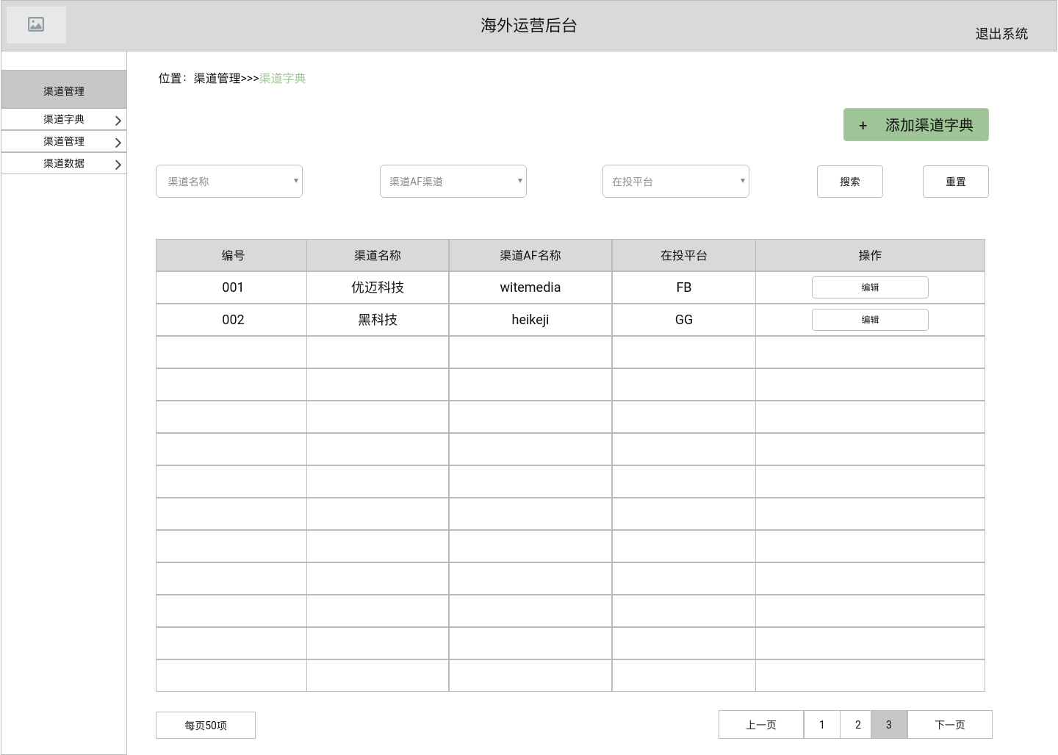

**页面说明**：用于录入渠道字典信息

**逻辑**：(1)根据添加的顺序倒序排列

(2)添加渠道字典时，三个字段(渠道名称、渠道AF名称、在投平台)不能重复，三个字段确定唯一ID、否则无法保存

**4.2 渠道管理**

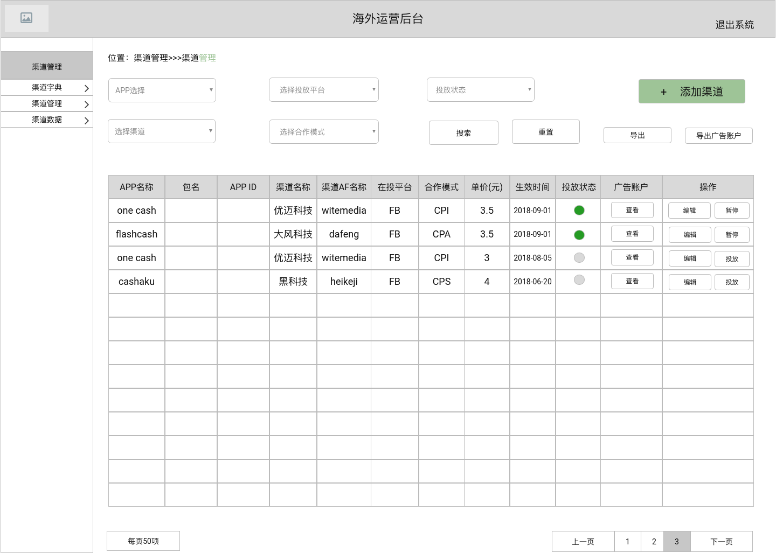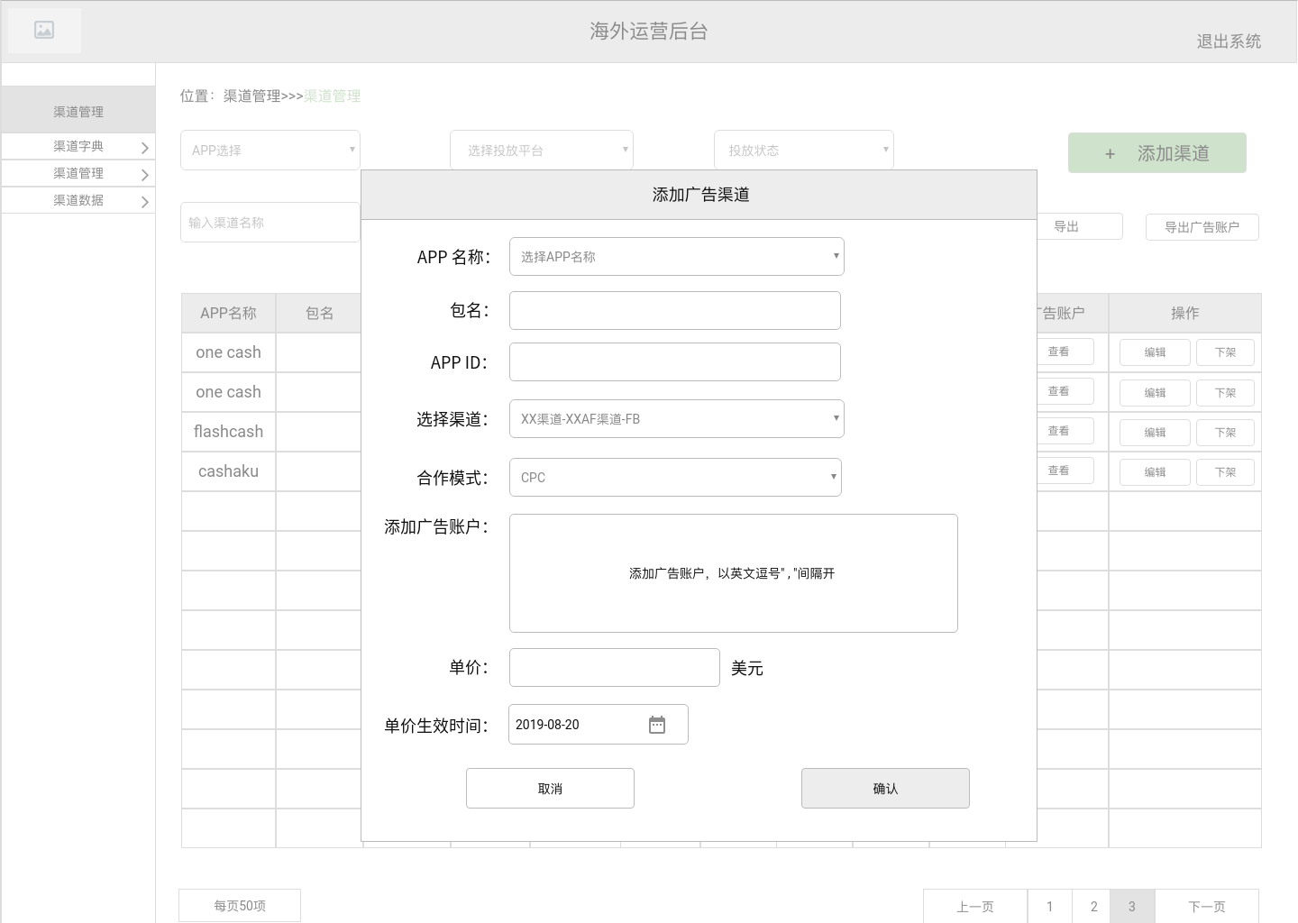

**\*页面说明：**

用于添加、管理渠道信息。

**\*页面明细：**

|  |  |  |  |  |  |
| --- | --- | --- | --- | --- | --- |
| **编号** | **模块** | **功能** | **子功能** | **逻辑说明** | **备注** |
|  | 渠道管理 | 渠道列表 | 投放状态 | **说明：**展示该渠道是否在投放状态，操作中的  ”暂停”：点击表示下架该渠道，置灰  ”投放”：点击表示投放该渠道，置高亮 |  |
|  | 广告账户 | **说明：**点击展示添加渠道时录入的渠道 |  |
|  | 编辑 | **说明：**点击编辑则弹出编辑渠道，  **逻辑**：**渠道信息中的：APP名称、单价、渠道、单价生效时间任何一项变化，渠道列表新增一条数据** |  |
| **1** | 渠道管理 | 添加渠道 | APP名称 | **说明**：选择APP名称；根据数据库中的APP名称，展示选择项 |  |
| 包名 | **说明：**根据APP名称，默认显示对应的包名 |  |
| APP ID | **说明：**根据APP名称，同步数据库中的APP ID |  |
| 选择渠道 | **说明：**根据APP进行选择，默认展示所有APP |  |
|  | 合作模式 | **说明：**数据库中录入合作模式，点击直接选择，  **明细**：CPI、CPS、CPA、CPC |  |
|  | 添加广告账户 | **说明：**可以录入广告账户，以逗号间隔开 |  |
|  | 单价 | **说明：默认单位为：美元** |  |
|  | 单价生效时间 | **说明：**可以选择单价生成时间， |  |
|  | 确认 | **说明：**仅有信息全部完成后才可以保存，保存时校验信息是否已存在，如果已存在，**提示：您编辑的信息已存在，请核对好信息** |  |

**4.3 渠道数据**

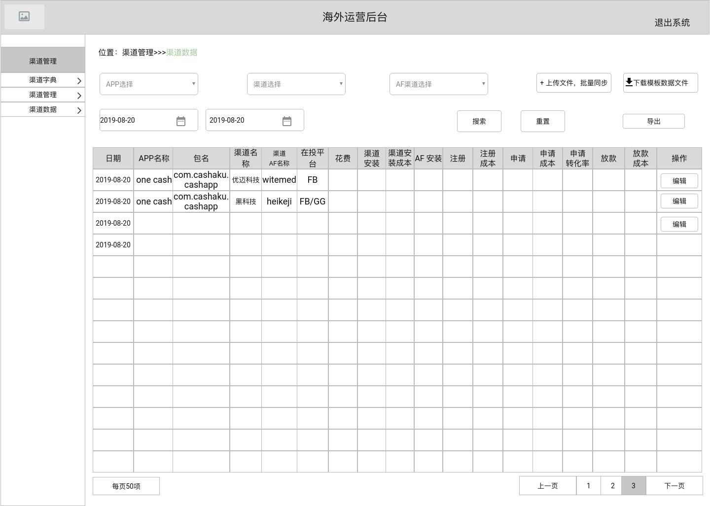

**页面说明：**

展示渠道数据情况，分为数据库中自动产生的数据，以及运营人员手工录入的数据

**需求明细：**

|  |  |  |  |  |  |
| --- | --- | --- | --- | --- | --- |
| **编号** | **模块** | **功能** | **子功能** | **逻辑说明** | **备注** |
|  | **头部筛选** | **筛选** | 日期 | 说明：打开该页面，默认选择当日的日期 |  |
|  | 导出 | 说明：导出当前筛选的数据，EXCEL |  |
|  | 下载数据文件 | **说明：点击可下载数据标准文件** |  |
|  | 上传数据文件 | **说明：**根据格式上传的数据，将会自动录入数据库，如果数据重复则覆盖原有数据库数据(原数据需要留存记录，只是前端显示最新数据) |  |
|  | 渠道数据 | 渠道列表 | 在投平台 | **说明：**  数据字典中，如果该渠道包含多个平台，如GG/FB，则通过”/”间隔  **明细**：FB、GG、网盟、贷超、DSP、电商尾量 |  |
|  | 花费 | **说明：**运营手工录入。单位：美元 |  |
|  | 渠道安装 | **说明：**运营手工录入 |  |
|  | 渠道安装成本 | **说明：**=花费/渠道安装 ，保留两位小数  如果花费数据未录入，该字段为空 |  |
|  | AF安装 | **说明：**读取数据库中的数据 |  |
|  | 注册 | **说明：**读取数据库中的数据 |  |
|  | 注册成本 | **说明：计算公式**=花费/注册  如果花费数据未录入，该字段为空 |  |
|  | 申请 |  |  |
|  | 申请成本 | **说明：计算公式**=花费/申请  如果花费数据未录入，该字段为空 |  |
|  | 申请转化率 | **说明：**=申请/注册，百分数保留两位，XX.XX% |  |
|  | 放款 | **说明：**数据库中读取 |  |
|  | 放款成本 | **说明：计算公式**=花费/放款  如果花费数据未录入，该字段为空 |  |
|  | 操作 | **说明：**可进行编辑录入数据，弹窗下图 |  |

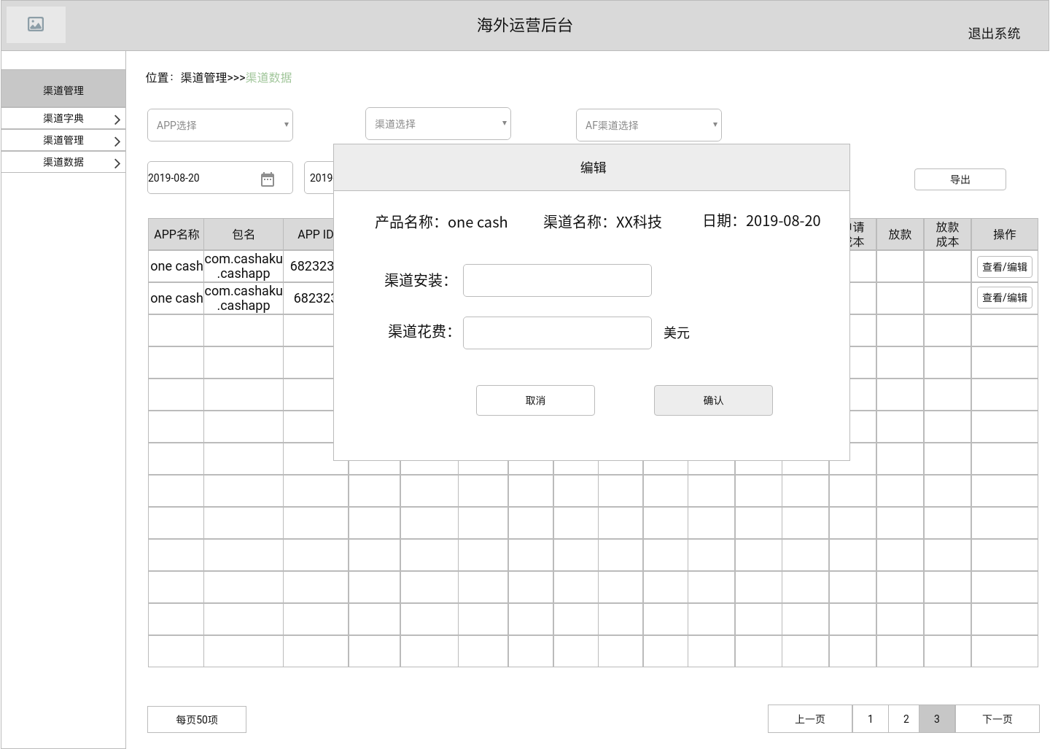

**安装**：整数

**渠道花费**：最多支持两位小数